关于变更陈伟宁、陈广寿1工业宗地规划条件公示的通告
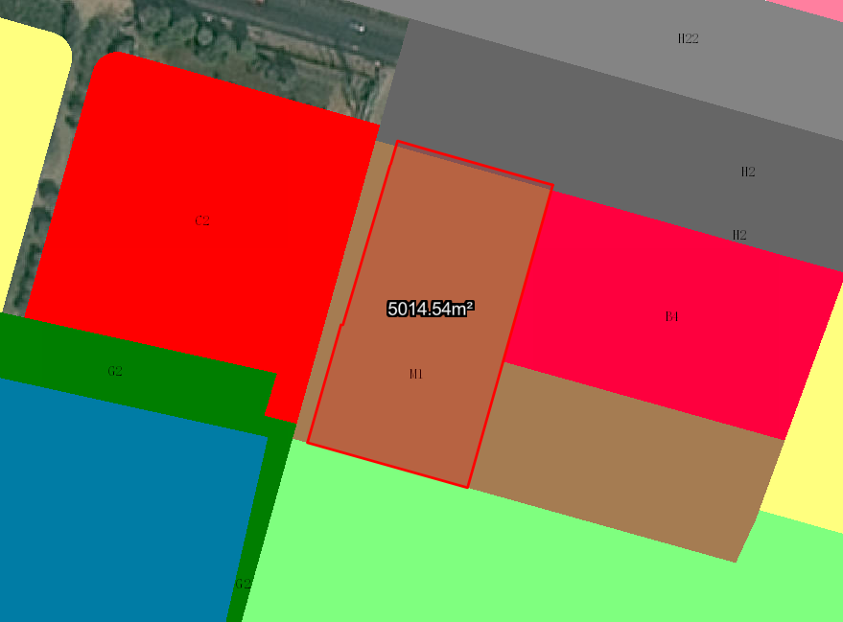
粤（2024）不动产权第0461823号、粤（2024）不动产权第0461824号宗地位于广东省中山市三乡镇谷都大道876号，用地面积5014.54平方米，土地使用权人为陈伟宁、陈广寿，地类（用途）为工业，使用权类型性质为国有出让。现该使用权人申请变更该宗地规划条件。
我局已受理其申请，依据城乡规划法律法规的有关要求，现对该宗地规划条件变更进行公示，公示如下：
一、原出让合同指标
用地性质为工业，容积率：1.6；建筑密度：40%；绿地率：30%；建筑限高：24m。
二、各项规划指标
依据《三乡镇冷泉片区A分区控制性详细规划（2018）》方案，该用地位于SX21-A01-01地块中，变更后用地性质为一类工业用地，用地配套规划指标为：容积率1.0-3.5，绿地率10%-15%，建筑密度：无约定，限高：当建筑密度为35%~60%时，建筑限高为≤3层，且≤24米；当建筑密度为35%~45%时，建筑限高为≤9层，且≤50米。根据《中华人民共和国城乡规划法》相关规定，现就该事项予以公示，公示时间为刊登之日起十天。在公示期内如对上述调整事项有意见或建议，请使用真实姓名及联系方式，以书面形式反馈到以下地址：中山市自然资源局第四分局，逾期视为无异议。

（联系人:吴先生；联系电话：86638541）

中山市自然资源局
2024年7月16日

